ГУ «Могилевская областная государственная инспекция по семеноводству, карантину и защите растений»
+ СИГНАЛИЗАЦИОННОЕ СООБЩЕНИЕ
ВНИМАНИЕ: КАПУСТНАЯ МОЛЬ!

от 12 июня 2020 года
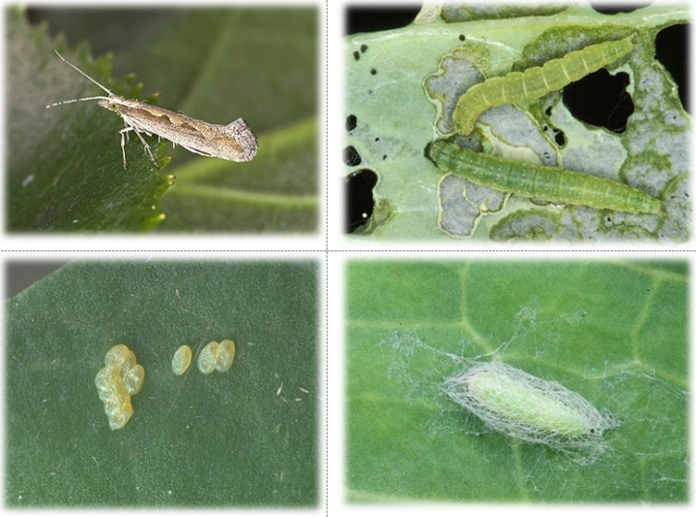
На посевах ярового рапса начался массовый лет бабочек капустной моли (СПК «Гигант» Бобруйского района).
Бабочка серо-коричневая с размахом крыльев 11-16 мм. Личинка от зеленой до темно-коричневой 7-11 мм. Куколка вначале бледно-зеленая, по мере развития темнеет, развивается в коконе, как правило крепко прикрепленном к субстрату.
Зимует куколка в коконе на сорняках, растительных остатках крестоцветных культур. Вылет бабочек начинается при температуре от +10°С. Самки откладывают яйца на нижнюю сторону листа поодиночке или небольшими группами (2-5 яиц).
Отродившаяся гусеница внедряется в паренхиму листа и выедает там мину, в которой живет в течение 1-5 дней. Затем она выходит на поверхность листа и, питаясь, выгрызает небольшие овальные или неправильной формы отверстия, оставляя нетронутым эпидермис с одной стороны листа (окошечный тип повреждения). Продолжительность развития гусеницы составляет 9-15 дней. Окукливаются на листьях растений. Через 1-2 недели вылетают бабочки второго поколения, развитие которого протекает аналогично первому.
Согласно рекомендациям РУП "Институт защиты растений":
- при массовом лёте бабочек капустной моли следует применять инсектициды: пиринекс, КЭ (0,6 л/га); пиринекс супер (0,5–0,75 л/га); протеус, МД (0,6–0,75 л/га); кинфос, КЭ (0,2–0,3 л/га); фуфанон (0,6 л/га);
– при отрождении гусениц 1–2 возраста (порог вредоносности 2–3 гусеницы/растение) обработку следует повторить одним из инсектицидов согласно «Государственному реестру…».
– с возобновлением численности вредителя инсектицидные обработки следует повторить, при этом, во избежание проявления резистентности желательно использовать препараты с различными действующими веществами;
– при обработке посевов против бабочки капустной моли, необходимо приподнимать штангу опрыскивателя на высоту более 1 м;
– при высоких дневных температурах воздуха, превышающих 20оС, обработки рекомендуется проводить в утренние или вечерние часы;

Информацию о фитосанитарном состоянии довести до всех заинтересованных лиц.
В соответствии со статьей 22 Закона Республике Беларусь «О карантине и защите растений» в республике допускаются к применению только средства защиты растений, прошедшие государственную регистрацию и включенные в Государственный реестр средств защиты растений и удобрений, разрешенных к применению на территории Республики Беларусь. Применение средств защиты растений должно осуществляться при реализации мероприятий по защите растений в соответствии с требованиями санитарных правил, иными обязательными для соблюдения требованиями ТНПА и с соблюдением рекомендаций по применению средств защиты растений лицами, имеющими специальную подготовку, а также с учетом требований, установленных законодательными актами в области охраны окружающей среды и рационального использования природных ресурсов.

Отдел фитосанитарной диагностики, прогноза и контроля за применением
средств защиты растений.

